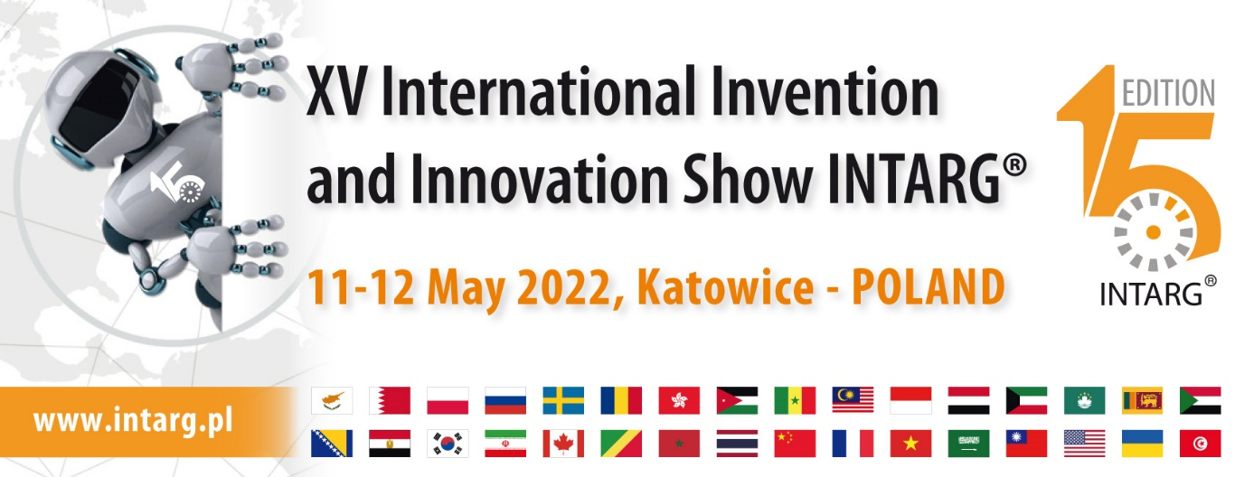
Formularz informacyjny o wynalazku dla Jury
Invention’s Information Form for the Jury
Po wypełnieniu prosimy o przesłanie do dnia 15 kwietnia na adresy:
Complete and send till 15th April to e-mail:
marlena.owczuk@pimot.lukasiewicz.gov.pl & b.haller@haller.pl
- Nazwa jednostki/firmy  Entity/company name | Zarra electronya
- Adres Miasto, ulica, www, tel., e-mail  Address City, street, www, phone.,e-mail | Sudan,ommdurman,almorabaat,00249992248363, emad099224@hotmail.com
3. Osoba do kontaktu z jurorami  The person to contact with Jury | Emad,Hamid
 | e-mail: emad099224@hotmail.com | Telefon / Phone: 00249992248363
- Tytuł wynalazku  The title of invention | Smart system to protect aircrafts from crashing
5. Autor/Autorzy wynalazku  Imię I nazwisko, stopień naukowy  Author(s) of the invention  First name, surname, academic degree | Mustafa Hamaza Mohamed Hegazy
- Branża* Proszę wpisać numer z listy branż zamieszczonej poniżej  Category* Please enter the number from the list of domains below | 1 and 2
7. Ochrona rozwiązania numer patentu, wzoru użytkowego, zgłoszenia do UP, know-how  Patent protection Patent number, utility model, registration to the Patent Office, know-how technology information | Not yet
8. Krótki MEDIALNY opis wynalazku  (max.300 znaków ze spacjami)/  Short MEDIA description of the invention (max.300 characters with spaces) | Its smart system is used to make balance for planes at the emergency stuations and make soft landing
9. Szczegółowy opis wynalazku  Detailed description of the invention | It is smart system consists of electronic circuits and global position system and mechanical system and gyroscope and the invention is using to protect aircrafts from falling and crashing by special function and algorithms and gyroscope programming to control rudder and elevator of the planes to save the planes from falling and crashing during emergency situations to make soft landing
9.1 Wprowadzone nowości  Introduced novelties | Doing special functions and algorithms to control rudder and the elevator of the plane by using gyroscope
9.2 Porównanie rozwiązania  z aktualnym stanem techniki  Solution comparison with the current state of technology | The other planes don’t have system like this to protect them from falling
9.3 Zalety Uzyskane lub przewidywane efekty społeczne, ekonomiczne, dla środowiska i inne  Advantages Obtained or predicted social, economy, environment effects and others | this system important and environmental because it will save passengers lifes and the economy effects are if the innovation become a production line will work many working hands and will give income and will low costs
10. Stan zaawansowania projektu /wynalazku Stopień wdrożenia: skala laboratoryjna; prototyp; skala przemysłowo-demonstracyjna; pełne wdrożenie przemysłowe; stopień gotowości technologicznej TRL  The stage of the project /invention development Stage of implementation: laboratory scale; prototype; industrial and demonstration scale; full industrial implementation | It is now in laboratory expriment
10.1 Perspektywy wdrożenia czy uruchomienia produkcji?  Prospects for implementing the Invention or starting production | Need money funds and computer engineering labrotary and materials labrotary also need BSC scholarship in aeronautical engineering
10.2 Przewidywany termin komercjalizacji Czy przeprowadzone zostało badanie rynku, jakie są możliwości sprzedaży, itp.  Expected date of commercialization  Has a market survey been carried out, what are the sales possibilities, etc. | Yes the market is very big because many of mechanical and aeronautical companies in the world are need this system and the markets are:  - Aviation companies.  - Mechanical companies like rolls royces and BMW.  - Drones companies.
11. Inne inf. , dokumenty załączone (badania, certyfikaty, nagrody itp.)  Another information important for evaluation (tests, awards, etc.) | Not yet

*BRANŻE: | *CATEGORY OF INVENTIONS:
- przemysł (maszyny i urządzenia przemysłowe, inżynieria, metalurgia, elektryka i elektronika, energetyka, przemysł włókienniczy, budownictwo);  - transport i logistyka (przemysł samochodowy, lotniczy  i morski, opakowania, przechowywanie itp.);  - biotechnologia, nanotechnologia, chemia;  - środowisko;  - zdrowie, medycyna;  - sport, rehabilitacja, rekreacja, wychowanie fizyczne, turystyka;  - przemysł spożywczy i żywność;  - bezpieczeństwo i ochrona;  - przedmioty codziennego użytku (biżuteria, hobby, dekoracje oraz design, gry i zabawki, dom, ogród);  - usługi, doradztwo, ubezpieczenia, finanse;  - innowacje społeczne;  - IT | - industry (industrial machinery and equipment, engineering, metallurgy, electrics and electronics, energy, textile, construction);  - transport and logistics (automotive, aviation and maritime industries, packaging, storage);  - biotechnology, nanotechnology, chemistry;  - environment;  - health, medicine;  - sport, rehabilitation, recreation, physical education, tourism;  - food and food industry;  - safety and security;  - everyday objects (jewelry, hobbies, decorations and design, games and toys, home, garden);  - services, consulting, insurance, finance;  - social innovation;  - IT

Oświadczam, że: | I declare that:
- zapoznałem się z Regulaminami Targów oraz Konkursu INTARG®, umieszczonymi na www.intarg.pl i akceptuję ich warunki  - wszystkie podane przeze mnie dane i informacje zawarte w niniejszym zgłoszeniu są prawdziwe, powyższe zgłoszenie nie narusza praw własności osób trzecich i przyjmuję do wiadomości, iż Organizator- Eurobusiness-Haller nie ponosi żadnej odpowiedzialności za treści zawarte w niniejszym zgłoszeniu  - wyrażam zgodę na przetwarzanie danych osobowych podanych  w formularzu w zakresie niezbędnym do zapewnienia udziału  w INTARG® | - I have read the Regulations for the participation in the Fair and Contest, contained at www.intarg.pl and accept its terms  - All the data and information provided by me, contained in this form are true and do not infringe the rights of third parties. I understand that the Organizer – Eurobusiness-Haller is not responsible for the content, contained in the form  - I agree to the processing of personal data, provided in the form to the extent necessary to ensure participation in INTARG®
Administratorem danych osobowych podanych w formularzu jest "Eurobusiness" Maria Barbara Haller De Hallenburg-Illg.  ul. Obroki 133, 40-833 Katowice. Kontakt z Administratorem pod adresem e-mail: kontakt@haller.pl. Szczegółowe informacje dotyczące zasad przetwarzania danych osobowych, stosowanych przez Administratora danych, znajdują się w Regulaminie uczestnictwa w Targach. | The Administrator of the personal data contained in the form is "Eurobusiness" Maria Barbara Haller De Hallenburg-Illg. ul. Obroki 133, 40-833 Katowice. The contact with Administrator under email address: kontakt@haller.pl. Detailed information, concerning the rules for the processing the personal data using by the Administrator can be found in the Regulations for the participation in the Fair.

___khartoum \ 12\4\2022_______________
Miejscowość i data
Place and date

__________stam________ _______مصطفي_______________________
Pieczęć firmowa Pieczęć imienna I podpis osoby uprawnionej
Company stamp Stamp and signature of the authorised person

